Объекты в текстовом документе

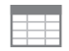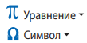
Формулы
WordArt
Рисунки
SmartArt
Таблицы

